ข้อสอบฟิสิกส์ มหาวิทยาลัยขอนแก่น ปีการศึกษา 2553 ( 7 พ.ย.54 )
- ข้อใดมีเลขนัยสำคัญ 3 ตัวทุกตัว

- 0.001, 1.005, 1.0 10³
- 0.001, 1.005, 1.03 10³
- 0.101, 1.05, 1.03 10⁻³
- 0.112, 1.500, 1.030 10³

- ชายคนหนึ่งวิ่งออกกำลังกาย รอบสนามฟุตบอลที่มีระยะทางรวม 1 รอบเท่ากับ 400 เมตร ช่วงแรกเขาวิ่งด้วยอัตราเร็วคงตัว 4 เมตรต่อวินาที เมื่อวิ่งได้ครบ 2 รอบ เขารู้สึกเหนื่อยจึงเดินต่อด้วยอัตราเร็ว 1 เมตรต่อวินาทีอีก 1 รอบ จงหาอัตราเร็วเฉลี่ยในการออกกำลังกายของชายคนนี้

- 2 เมตรต่อวินาที
- 3 เมตรต่อวินาที
- 4.5 เมตรต่อวินาที
- 5 เมตรต่อวินาที

- โยนก้อนหินขึ้นไปในอากาศในแนวดิ่ง (โดยไม่คิดแรงต้านของอากาศ) ข้อใดกล่าวผิด

- ความเร็วของก้อนหินที่จุดสูงสุดเท่ากับศูนย์
- ความเร่งของก้อนหินที่จุดสูงสุดเท่ากับศูนย์
- เวลาที่ใช้ในการเคลื่อนที่ขึ้นเท่ากับเวลาที่ใช้ในการเคลื่อนที่ลง
- แรงที่กระทำกับก้อนหินมีค่าคงที่ตลอดเวลาที่ลอยในอากาศ
- โยนก้อนหินขึ้นไปในแนวดิ่งด้วยความเร็วต้น 20 เมตรต่อวินาที นานเท่าไรก้อนหินจึงจะตกกลับลงมาที่ระดับเดิม

- 1 วินาที
- 1.414 วินาที
- 2 วินาที
- 4 วินาที

- วัตถุมวล 5 กิโลกรัม วางอยู่บนพื้นเอียง ทำมุม 37 กับแนวระดับดังรูป ค่าสัมประสิทธิ์ความเสียดทานจลน์ระหว่างวัตถุกับพื้นเท่ากับ 0.25 จงหาขนาดของแรง F ที่ใช้ดึงวัตถุให้เคลื่อนที่ขึ้นด้วยความเร็วคงตัว (กำหนดให้ = 3/5 และ = 4/5 )
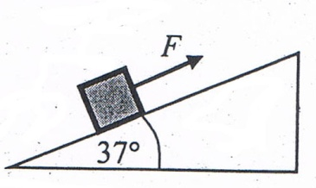

- 10 นิวตัน
- 30 นิวตัน
- 40 นิวตัน
- 50 นิวตัน

- วัตถุ มวล 1 กิโลกรัมและวัตถุ มวล 3 กิโลกรัม ผูกติดกันด้วยเชือกดังรูป วางอยู่บนพื้นราบที่ไม่มีความฝืด ออกแรง F คงที่ขนาด 8 นิวตันดึงเชือก จงหาว่าวัตถุมวล 1 กิโลกรัม จะเคลื่อนที่ด้วยอัตราเร่งเท่าไร
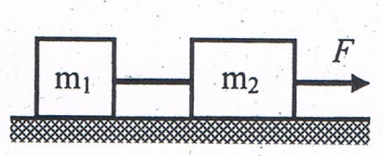

- 1
- 2
- 4
- 8

- นักกีฬาทุ่มน้ำหนัก ทุ่มก้อนเหล็กมวล 5 กิโลกรัม ออกไปในทิศทางทำมุม 37 กับแนวราบ ด้วยความเร็วต้น 20 เมตรต่อวินาที จงหาความเร็วของก้อนเหล็กที่ตำแหน่งสูงสุด

- 0 เมตรต่อวินาที
- 12 เมตรต่อวินาที
- 16 เมตรต่อวินาที
- 20 เมตรต่อวินาที

- ในการเคลื่อนที่เป็นวงกลมของวัตถุในแนวราบด้วยอัตราเร็วคงตัว ข้อใดกล่าวผิด

- ความเร็วของการเคลื่อนที่ไม่คงตัว
- ความเร่งของการเคลื่อนที่คงตัวตลอดเวลา
- ความถี่ของการเคลื่อนที่คงตัว
- เวลาที่ใช้ในการเคลื่อนที่ครบรอบคงตัว
- ในการแข่งขันรถยนต์ ใช้ยางรถยนต์ที่มีค่าสัมประสิทธิ์ ความเสียดทานระหว่างยางรถกับถนนเท่ากับ 1.2 จงหาว่ารถจะวิ่งเข้าโค้งแนวราบที่รัศมีความโค้ง 60 เมตร ด้วยอัตราเร็วเท่าไร

- 60 เมตรต่อวินาที
- 50 เมตรต่อวินาที
- 72 เมตรต่อวินาที
- 26.8 เมตรต่อวินาที

- ลูกตุ้มนาฬิกาสองอันแขวนไว้ด้วยเชือกเบา ความยาวเชือกของลูกตุ้มอันที่สองยาวเป็น 2 เท่าของอันแรก ลูกตุ้มนาฬิกาอันที่สองจะใช้เวลาในการแกว่งครบรอบเป็นกี่เท่าของอันแรก

- 2.0 เท่า
- 1.0 เท่า
- 0.5 เท่า
- 1.4 เท่า

- จงหางานในการออกแรง F ในแนวระดับขนาด 100 นิวตัน ลากกล่องมวล 5 กิโลกรัม ให้เคลื่อนที่ไปได้ระยะทาง 2 เมตร
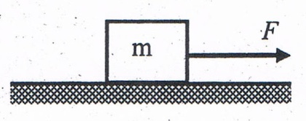

- 200 จูล
- 100 จูล
- 500 จูล
- 1000 จูล

- ลูกมะพร้าวมวล 1 กิโลกรัม ร่วงจากต้นสูง 20 เมตร ขณะที่ลูกมะพร้าวกระทบพื้นจะมีพลังงานจลน์เท่าไร

- 20 จูล
- 200 จูล
- 14 จูล
- 100 จูล

- รถยนต์มวล 1500 กิโลกรัม วิ่งบนถนนด้วยอัตราเร็ว 72 กิโลกรัมต่อชั่วโมง จะมีโมเมนตัมเท่าไร

- 30,000 กิโลกรัมเมตรต่อวินาที
- 54,000 กิโลกรัมเมตรต่อวินาที
- 15,000 กิโลกรัมเมตรต่อวินาที
- 108,000 กิโลกรัมเมตรต่อวินาที

- วัตถุก้อนที่ 1 เคลื่อนที่เข้าชนกับวัตถุก้อนที่ 2 ที่อยู่นิ่งบนพื้นราบลื่น หลังการชนวัตถุทั้งสองเคลื่อนที่ติดกันไป ข้อใดถูกต้องเกี่ยวกับการชนนี้

- โมเมนตัมก่อนการชนกันเท่ากับโมเมนตัมหลังการชนกัน
- พลังงานกลรวมก่อนการชนกันเท่ากับพลังงานกลรวมหลังการชน
- พลังงานจลน์รวมก่อนการชนกันเท่ากับพลังงานจลน์รวมหลังการชน
- สรุปไม่ได้เนื่องจากข้อมูลไม่เพียงพอ
- แดงและดำออกกำลังกายด้วยการวิ่งจากชั้นล่างขึ้นไปบนตึกสูง ถ้าแดงวิ่งขึ้นไปได้ 5 ชั้นในเวลา 10 นาทีแต่ดำวิ่งได้ 7 ชั้นในเวลา 15 นาที ให้ตึกแต่ละชั้นมีความสูงเท่ากัน ข้อสรุปใดสรุปได้ถูกต้อง

- แดงมีกำลังมากกว่าดำ
- แดงมีกำลังน้อยกว่าดำ
- แดงมีกำลังเท่ากับดำ
- ไม่สามารถสรุปเรื่องกำลังได้เพราะไม่ทราบความสูง
(ไม่ทราบมวลแต่ละคนคงหาคำตอบไม่ได้)
- ชายคนหนึ่งถือดัมเบลไว้สองมือ ยืนบนเก้าอี้ที่หมุนได้อย่างเสรีไม่มีแรงเสียดทานมีแกนหมุนในแนวดิ่ง ขณะที่เขากางมือออก โมเมนต์ความเฉื่อยของเขารวมกับเก้าอี้เท่ากับ 3 กิโลกรั และหมุนด้วยความเร็วเชิงมุม 2 เรเดียนต่อวินาที เมื่อเขาหุบแขนเข้าหาตัวจะมีโมเมนต์ความเฉื่อยรวมเท่ากับ 1.2 กิโลกรั จะมีอัตราเร็วเชิงมุมในการหมุนขณะหุบแขนเท่าไร

- 0.8 เรเดียนต่อวินาที
- 1.8 เรเดียนต่อวินาที
- 5.0 เรเดียนต่อวินาที
- 7.2 เรเดียนต่อวินาที

- กระสุนปืนมวล 10 กรัม ถูกยิงด้วยอัตราเร็ว 400 เมตรต่อวินาที เข้าไปฝังในเนื้อไม้ลึก 5 เซนติเมตร จงหางานในการต้านกระสุนปืนของเนื้อไม้

- 800 จูล
- 200 จูล
- 400 จูล
- 1600 จูล

- แผ่นไม้กลมรัศมี 0.5 เมตร มวล 2 กิโลกรัม และโมเมนต์ความเฉื่อย 0.25 กิโลกรัม เคลื่อนที่ในแนวตรงแบบกลิ้งไปโดยไม่มีการลื่นไถล โดยมีความเร็วของศูนย์กลางมวล 4 เมตรต่อวินาที จงหาพลังงานจลน์ของแผ่นไม้นี้ เมื่อเคลื่อนที่โดยหมุนรอบจุดศูนย์กลางมวล

- 8 จูล
- 16 จูล
- 24 จูล
- 32 จูล

- แท่งโลหะทรงกระบอกมวล 1 กิโลกรัม รัศมี 0.2 เมตร มีโมเมนต์ความเฉื่อย 0.04 กิโลกรัม มีเชือกพันรอบผิวนอกปลายเชือกด้านหนึ่งยึดกับผนัง ดังรูป เมื่อปล่อยให้เคลื่อนที่ลงมาในแนวดิ่งแท่งโลหะจะหมุนรอบตัวเอง โดยระนาบของการหมุนคงตัวตลอดการเคลื่อนที่จนศูนย์กลางมวลต่ำกว่าเดิม1 เมตร จงหาความเร็วของแท่งโลหะทรงกระบอกนี้(กำหนดให้ ความเร่งโน้มถ่วงของโลกเท่ากับ 10 เมตรต่อวินาที²)
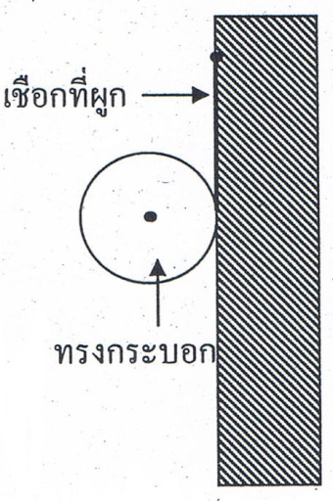

- 3.16 เมตรต่อวินาที
- 3.65 เมตรต่อวินาที
- 1.58 เมตรต่อวินาที
- 1.83 เมตรต่อวินาที

- วัตถุหนัก 4 นิวตันและW ผูกไว้ด้วยเชือกและอยู่ในสมดุลในลักษณะดังรูป ถ้าสัมประสิทธิ์ความเสียดทานสถิตระหว่างวัตถุกับพื้นเท่ากับ 0.4 จงหา W ที่มากที่สุดที่ทำให้วัตถุทั้งสองยังคงอยู่นิ่งเช่นเดิม
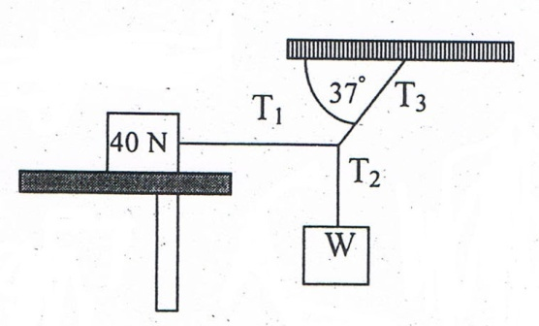

- 10 นิวตัน
- 12 นิวตัน
- 14 นิวตัน
- 16 นิวตัน

- ลวดทองแดงสองเส้น A และ B มีความยาวเท่ากัน แต่ลวด A มีเส้นผ่านศูนย์กลางเป็นสองเท่าของลวด B ถ้าลวดทั้งสองถูกดึงออกด้วยแรงเท่ากัน จงหาอัตราส่วนระหว่างความเค้นดึงของลวด A ต่อลวด B

- 0.25
- 0.5
- 2.0
- 4.0

- จากรูป ภาชนะทั้งสามใบบรรจุของเหลวชนิดเดียวกันที่ระดับความสูง h เท่ากันและพื้นที่ของก้นภาชนะมีขนาดเท่ากัน ข้อความต่อไปนี้ข้อใดถูกต้อง
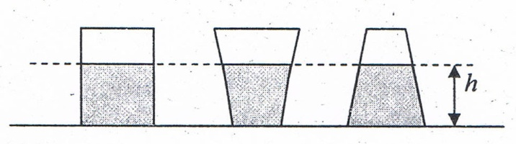
- ความดันเกจที่ก้นภาชนะทุกใบเท่ากัน
- ความดันสัมบูรณ์ที่ก้นภาชนะทุกใบเท่ากัน
- แรงดันของเหลวกระทำต่อก้นภาชนะทุกใบเท่ากัน

- ข้อ ก และ ข้อ ข ถูก
- ข้อ ก และ ข้อ ค ถูก
- ข้อ ข และ ข้อ ค ถูก
- ถูกทุกข้อ

- ขาข้างหนึ่งของแอนอมิเตอร์ถูกต่อเข้ากับภาชนะที่บรรจุแก๊สชนิดหนึ่งปรากฏว่าระดับปรอทในขาทั้งข้างสูง 5 เซนติเมตร และ 15 เซนติเมตร ดังรูป ถ้าความดันของอากาศภายนอกขณะนั้นเท่ากับ 10⁵ พาสคัล แก๊สในภาชนะมีความดันเท่าใด (กำหนดให้ ความหนาแน่นปรอทเท่ากับ 13.610³ กิโลกรัมต่อลูกบาศก์เมตร และความเร่งโน้มถ่วงของโลก เท่ากับ 10 เมตรต่อวินาที²)
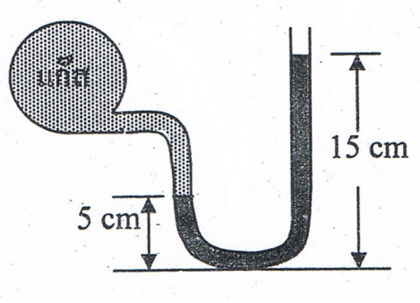

- 0.136 10⁵ พาสคัล
- 1.36 10⁵ พาสคัล
- 1.136 10⁵ พาสคัล
- 2.36 10⁵ พาสคัล

- นำไม้รูปลูกบาศก์มีความยาวด้านละ 0.5 เมตร มีความหนาแน่น 800 กิโลกรัมต่อลูกบาศก์เมตร ไปลอยน้ำที่มีความหนาแน่น 1000 กิโลกรัมต่อลูกบาศก์เมตร จะต้องใช้แรงเท่าใดกดที่แท่งไม้ เพื่อให้แท่งไม้จมมิดน้ำพอดี(กำหนดให้ ความเร่งโน้มถ่วงของโลก เท่ากับ 10 เมตรต่อวินาที²)

- 125 นิวตัน
- 250 นิวตัน
- 375 นิวตัน
- 500 นิวตัน

- ถ้าน้ำในท่อประปาที่ไหลผ่านมาตรวัดเข้าบ้าน มีอัตราการไหล 60 ลิตรต่อนาที จงหาอัตราเร็วของน้ำในท่อประปาเมื่อไหลผ่านท่อที่มีเส้นผ่านศูนย์กลาง 2 เซนติเมตร

- เมตรต่อวินาที

- เมตรต่อวินาที
- เมตรต่อวินาที

- เมตรต่อวินาที

- ถังน้ำมันขนาดใหญ่มีรูรั่วที่ระยะลึก 10 เมตร จากผิวน้ำมัน ถ้าถังน้ำมันปิดสนิทและความดันที่ผิวน้ำมันเท่ากับ 310⁵ พาสคัล และความดันบรรยากาศเท่ากับ 1.0 10⁵ พาสคัลจงหาอัตราเร็วของน้ำมันที่พุ่งออกจากถัง(กำหนดให้ ความหนาแน่นของน้ำมันเท่ากับ 500 กิโลกรัมต่อลูกบาศก์เมตร และความเร่งโน้มถ่วงของโลก เท่ากับ 10 เมตรต่อวินาที²)

- 10 เมตรต่อวินาที
- 10เมตรต่อวินาที
- 10 เมตรต่อวินาที
- 10 เมตรต่อวินาที

- ใส่ก้อนอะลูมิเนียมมวล 50 กรัม อุณหภูมิ 100 องศาเซลเซียส ลงในน้ำมวล 100 กรัม อุณหภูมิ 25 องศาเซลเซียส ซึ่งอยู่ในภาชนะฉนวนปิดมิดชิด เมื่อถึงสมดุลความร้อน อุณหภูมิของสารทั้งสอง มีค่าเป็นเท่าใด[กำหนดให้ ความจุจำเพาะของน้ำและอะลูมิเนียมมีค่าเท่ากับ 4000 จูลต่อ (กิโลกรัมเซลเซียส) และ (1000 จูลต่อ (กิโลกรัมเซลเซียส) ตามลำดับ]

- 33 องศาเซลเซียส
- 34 องศาเซลเซียส
- 35 องศาเซลเซียส
- 36 องศาเซลเซียส

- บอลลูนที่ภายในบรรจุแก๊สไฮโดรเจน ขณะอยู่ที่พื้นมีอุณหภูมิ 27 องศาเซลเซียส มีปริมาตร 1.8 10⁻² ลูกบาศก์เมตร และมีความดัน 1.0 10⁵ พาสคัล ถ้าบอลลูนลูกนี้ลอยสูงขึ้น จนอุณหภูมิของแก๊สภายในลดลงเหลือ 17 องศาเซลเซียส ความดันลดลงเหลือ 0.8 10⁵ พาสคัล ลูกบอลลูนจะมีปริมาตรเท่าใด

- 1.42 10⁻² ลูกบาศก์เมตร
- 1.75 10⁻² ลูกบาศก์เมตร
- 2.18 10⁻² ลูกบาศก์เมตร
- 2.55 10⁻² ลูกบาศก์เมตร

- แก๊สปริมาณหนึ่งอยู่ในกระบอกสูบถูกอัดจนมีความดันเพิ่มขึ้นเป็น 2 เท่าของความดันเดิมโดยมีอุณหภูมิคงตัว ข้อความต่อไปนี้ ข้อใดถูกต้อง
- ปริมาตรของแก๊สในสภาวะใหม่มีค่าเพิ่มขึ้นเป็น 2 เท่าของปริมาตรเดิม
- ปริมาตรของแก๊สในภาวะใหม่มีค่าลดลงครึ่งหนึ่งของปริมาตรเดิม
- จำนวนโมลของแก๊สในสภาวะใหม่มีค่าเพิ่มขึ้นเป็น 2 เท่าของจำนวนโมลเดิม
- จำนวนโมลของแก๊สในสภาวะใหม่มีค่าเท่ากับของจำนวนโมลเดิม

- ข้อ ก และ ข้อ ค
- ข้อ ข และ ข้อ ค
- ข้อ ก และ ข้อ ง
- ข้อ ข และ ข้อ ง

- แก๊สในกระบอกสูบรับความร้อนจากภายนอก 142 จูล ขณะที่แก๊สขยายตัวทำงานต่อระบบภายนอก 160 จูล พลังงานภายในของแก๊สเพิ่มขึ้น หรือลดลงเท่าใด และอุณหภูมิของแก๊สเพิ่มขึ้นหรือลดลง

- พลังงานภายในของแก๊สลดลง 18 จูล และอุณหภูมิของแก๊สลดลง
- พลังงานภายในของแก๊สเพิ่มขึ้น 18 จูล และอุณหภูมิของแก๊สลดลง
- พลังงานภายในของแก๊สลดลง 18 จูล และอุณหภูมิของแก๊สเพิ่มขึ้น
- พลังงานภายในของแก๊สเพิ่มขึ้น 18 จูล และอุณหภูมมิของแก๊สเพิ่มขึ้น
- คลื่นในทะเลซัดเข้าหาฝั่งด้วยอัตราเร็ว 3 เมตรต่อวินาที ถ้าระยะระหว่างสันคลื่นที่ถัดกันเท่ากับ 6 เมตร จะมีคลื่นเข้ากระทบฝั่งกี่ลูกในเวลา 1 นาที

- 18 ลูก
- 30 ลูก
- 360 ลูก
- 1080 ลูก

- คลื่นดลสองคลื่นในเส้นเชือก กำลังเคลื่อนที่เข้าหากันด้วยอัตราเร็ว 2 เซนติเมตรต่อวินาที ณ เวลาขณะหนึ่ง คลื่นดลทั้งสองอยู่ห่างกัน 6 เซนติเมตร ดังรูป เมื่อเวลาผ่านไป 2.5 วินาที ตำแหน่งสันคลื่นทั้งสองอยู่ห่างกันเท่าใด
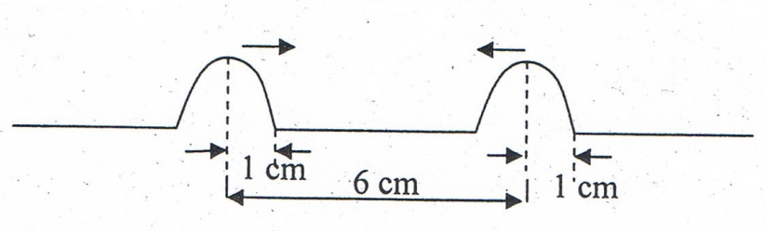

- 2 เซนติเมตร
- 3 เซนติเมตร
- 4 เซนติเมตร
- 5 เซนติเมตร

- จากรูป แสดงภาพการแทรกสอดของคลื่นผิวน้ำที่เกิดจากแหล่งกำเนินอาพันธ์ S₁ และ S₂ มี P เป็นจุดบนเส้นบัพ ถ้า S₁P เท่ากับ 10 เซนติเมตรและ S₂P เท่ากับ 7 เซนติเมตร ถ้าอัตราเร็วของคลื่นทั้งสองเท่ากับ 30 เซนติเมตรต่อวินาที แหล่งกำเนินคลื่นทั้งสองมีความถี่เท่าใด
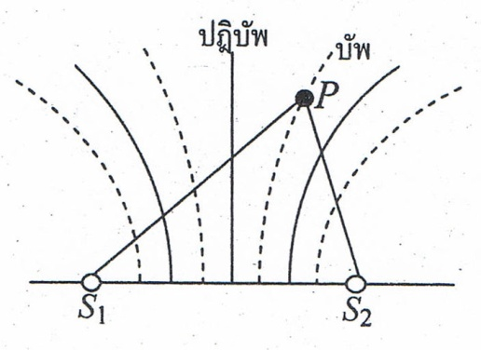

- 3 เฮิรตซ์
- 4 เฮิรตซ์
- 5 เฮิรตซ์
- 6 เฮิรตซ์

- ในการทดลองคลื่นนิ่งบนเส้นเชือก ถ้าความถี่ของคลื่นนิ่งเป็น 475 เฮิรตซ์ และอัตราเร็วของคลื่นในเส้นเชือกเท่ากับ 380 เมตรต่อวินาที ตำแหน่งบัพสองตำแหน่งที่อยู่ถัดกันจะห่างกันเท่าใด

- 0.2 เมตร
- 0.4 เมตร
- 0.6 เมตร
- 0.8 เมตร

- ถ้าอากาศมีอุณหภูมิ 0 ๐C ความเร็วเสียงในอากาศมีค่าเท่าไร

- 330 เมตร/วินาที
- 331 เมตร/วินาที
- 340 เมตร/วินาที
- 343 เมตร/วินาที

- แดงยืนห่างจากลำโพง 40 เมตรจะพอดีได้ยินเสียงจากลำโพง ถ้าเขาเดินเข้าไปยืนที่ตำแหน่งห่างจากลำโพง 10 เมตร จะได้ยินเสียงกี่วัตต์/ตารางเมตร

- 2 10⁻¹²
- 4 10⁻¹²
- 8 10⁻¹²
- 16 10⁻¹²

- ถ้าให้เสียงที่มีความถี่ 600 เฮิรตซ์ เป็นความถี่ฮาร์โมนิคลำดับที่หนึ่ง จงหาค่าสูงสุด (n_{max}) ของลำดับฮาร์โมนิคที่ n ที่หูคนเราได้ยิน

- n_{max} = 33
- _{nm}ax = 20
- _{nm}ax = 16
- _{nm}ax = 10

- รถไฟ A จอดนิ่งอยู่ในสถานีแต่รถไฟ B แล่นเข้ามาหาแล้วเคลื่อนหนีออกไป ถ้าทั้งสองเปิดหวูดด้วยความถี่เดียวกัน ข้อสรุปต่อไปนี้ข้อใดไม่ถูกต้อง

- ขณะที่รถไฟ B แล่นเข้ามา คนในรถไฟ A ได้รับคลื่นเสียงจากรถไฟ B มีความยาวคลื่นสั้นลง
- ขณะที่รถไฟ B แล่นหนี้ไป คนในรถไฟ A ได้รับคลื่นเสียงจากรถไฟ B มีความยาวคลื่นมากลง
- ขณะที่รถไฟ B แล่นเข้ามา คนในรถไฟ B ได้รับคลื่นเสียงจากรถไฟ A มีความยาวคลื่นสั้นลง
- ขณะที่รถไฟ B แล่นหนีมา คนในรถไฟ B ได้รับคลื่นเสียงจากรถไฟ A มีความถี่น้อยลง
- ถ้ามีวัตถุจริงวางอยู่หน้ากระจกดังต่อไปนี้ ข้อสรุปใดถูกต้องที่สุด
- กระจกราบจะให้แต่ภาพเสมือนเสมอ
- กระจกเว้าจะให้แต่ภาพเสมือนเสมอ
- กระจกนูนจะให้แต่ภาพเสมือนเสมอ

- ข้อ ก ถูกต้อง
- ข้อ ก และ ข้อ ข ถูกต้อง
- ข้อ ก และ ข้อ ค ถูกต้อง
- ถูกหมดทั้ง ก ข และ ค

- ถ้าเราฉายแสงเลเซอร์ในแนวตรงจากอากาศผ่านไปยังแก้วหนาแล้วทะลุผ่านเข้าไปในน้ำโดยไม่มีการเบี่ยงเบนของแนวทางเดินแสงเลย ข้อสรุปข้อใดไม่ถูกต้อง

- ความยาวคลื่นของแสงเลเซอร์ในน้ำยาวกว่าในแก้ว
- ความยาวแสงเลเซอร์ในอากาศยาวกว่าในน้ำ
- ความถี่ของแสงเลเซอร์ในแก้วสูงกว่าในน้ำ
- ความเร็วคลื่นของแสงเลเซอร์ในน้ำน้อยกว่าในอากาศ
- ถ้านำเลนส์บาง 2 ชิ้นมาประกบกัน ชิ้นแรกเป็นเลนส์นูนมีกำลัง 5 ไดออปเตอร์และชิ้นที่สองเป็นเลนส์เว้าที่มีกำลัง 3 ไดออปเตอร์ จะได้เลนส์ประกบที่มีระยะโฟกัสรวมกี่เซนติเมตร

- 50
- 20
- 16.7
- 12.5

- กล้องถ่ายรูปมีเลนส์หน้ากล้องที่มีระยะโฟกัสเท่ากับ 41 เซนติเมตร ถ้าระยะจากเลนส์ถึงแผ่นฟิล์มบันทึก
ภาพอยู่ในช่วง 4.0 – 4.2 เซนติเมตร จงหาระยะใกล้ที่สุดของระยะวัตถุที่กล้องนี้จะยังคงถ่ายภาพได้ชัดเจน

- 0.25 เมตร
- 0.80 เมตร
- 0.84 เมตร
- 1.25 เมตร

- ถ้านำลูกพิทมวล 4 กรัมผูกด้วยเชือกเบาแล้วนำไปแขวนในบริเวณที่มีสนามไฟฟ้าคงที่ในแนวราบแล้วทำให้ลูกพิทถูกแรงจากสนามกระทำจนเชือกที่แขวนเอียงและนิ่งอยู่ที่มุม 45 กับแนวดิ่งถ้าลูกพิทมีประจุ +2 นาโนคูลอมบ์ จงหาขนาดของสนามไฟฟ้า (กำหนดให้ความเร่งโน้มถ่วงของโลก เท่ากับ 10 เมตร/ )

- 2 10⁷ นิวตัน/คูลอมบ์
- 4 10⁷ นิวตัน/คูลอมบ์
- 2 10⁴ นิวตัน/คูลอมบ์
- 6 10⁴ นิวตัน/คูลอมบ์

- ข้อใดต่อไปนี้เป็นข้อสรุปที่ถูกต้องเกี่ยวกับค่าสนามและศักย์ไฟฟ้าของทรงกลมโลหะที่มีประจุ

- ที่ตำแหน่งภายนอกทรงกลม ขนาดของสนามไฟฟ้าแปรผันตรงกับกำลังสองของระยะห่างจากใจกลางทรงกลม
- ที่ตำแหน่งภายในทรงกลม ขนาดของสนามไฟฟ้ามีค่าคงที่
- ที่ตำแหน่งภายนอกทรงกลม ค่าของศักย์ไฟฟ้าแปรผันตรงกับระยะห่างจากใจกลางทรงกลม
- ที่ตำแหน่งภายในทรงกลม ค่าของศักย์ไฟฟ้ามีค่าคงที่
- ต่อความต้านทาน 8 โอห์มเข้ากับแบตเตอรี่ 6 โวลต์แล้ววัดกระแสที่ไหลผ่านในวงจรได้ 0.6 แอมแปร์ จงหาค่าความต้านทานภายในของแบตเตอรี่

- 0.2
- 0.8 $Ω$
- 2.0 $Ω$
- 8.0 $Ω$

- จากข้อความต่อไปนี้ ข้อใดสรุปได้ถูกต้องมากที่สุด

- ถ้านำตัวต้านทาน 2 ตัวมาต่อแบบอนุกรมกันจะมีความต้านทานรวมลดลง
- ถ้านำตัวเก็บประจุ 2 ตัวมาต่อแบบอนุกรมกันจะมีความจุรวมเพิ่มขึ้น
- ถ้านำตัวต้านทานมาต่อแบบอนุกรมกับตัวเก็บประจุแล้วต่อกับแบตเตอรี่กระแสตรงจะไม่มี
กระแสไหลในวงจรได้เลย
- ถ้านำตัวต้านทานมาต่อแบบอนุกรมกับตัวเก็บประจุแล้วต่อกับแบตเตอรี่กระแสตรง แล้วทิ้งไว้
เป็นเวลานาน ๆ ตัวเก็บประจุจะมีความต่างศักย์เท่ากับค่าแรงเคลื่อนไฟฟ้าของแบตเตอรี่

- ถ้ามีอนุภาคขนาดเล็กเคลื่อนที่ตรงเข้าไปในสนามแม่เหล็กด้วยความเร็วคงที่แล้วผ่านออกมาด้วยความเร็วเดิมโดยไม่เกิดแรงใด ๆ กระทำต่ออนุภาค ข้อสรุปใดไม่ถูกต้องที่สุด

- อนุภาคตัวนี้ไม่มีประจุ
- อนุภาคตัวนี้เคลื่อนที่เข้าไปในแนวตั้งฉากกับทิศทางสนามแม่เหล็ก
- อนุภาคตัวนี้เคลื่อนที่เข้าไปในแนวขนานกับทิศทางสนามแม่เหล็ก
- อนุภาคตัวนี้มีมวลมากเกินไปจนสนามแม่เหล็กไม่มีผลต่อการเคลื่อนที่
- นำขดลวดเหนี่ยวนำ (L) ต่ออนุกรมกับตัวต้านทาน (R) แล้วต่อเข้ากับแหล่งกำเนิดไฟฟ้ากระแสสลับ ข้อความต่อไปนี่ข้อใดถูกต้อง

- กระแสไฟฟ้าที่ไหลผ่านตัวต้านทานมีเฟสนำหน้ากระแสที่ไหลผ่านขดลวดเหนี่ยวนำ
- กระแสไฟฟ้าที่ไหลผ่านตัวต้านทานมีเฟสตามหลังกระแสที่ไหลผ่านขดลวดเหนี่ยวนำ
- กระแสไฟฟ้าที่ไหลผ่านตัวต้านทานมีเฟสตามหลังความต่างศักย์ที่ตกคร่อมขดลวดเหนี่ยวนำ
- แรงเคลื่อนไฟฟ้าของแหล่งกำเนิดไฟฟ้ามีเฟสตามหลังความต่างศักย์ที่ตกคร่อมขดลวดเหนี่ยวนำ
- บ้านหลังหนึ่งมีหลอดไฟ 40 วัตต์ จำนวน 5 ดวง มีพัดลมที่มีกำลังไฟฟ้า 200 วัตต์ 1 ตัว และเตารีด 1800 วัตต์ 1 ตัว ถ้าคนในบ้านเปิดใช้เครื่องใช้ไฟฟ้าในบ้านทั้งหมดที่กล่าวมาพร้อมกันจะมีกระแสไฟฟ้าไหลเข้ามาในบ้านทั้งหมดกี่แอมแปร์

- 5
- 7
- 10
- 15

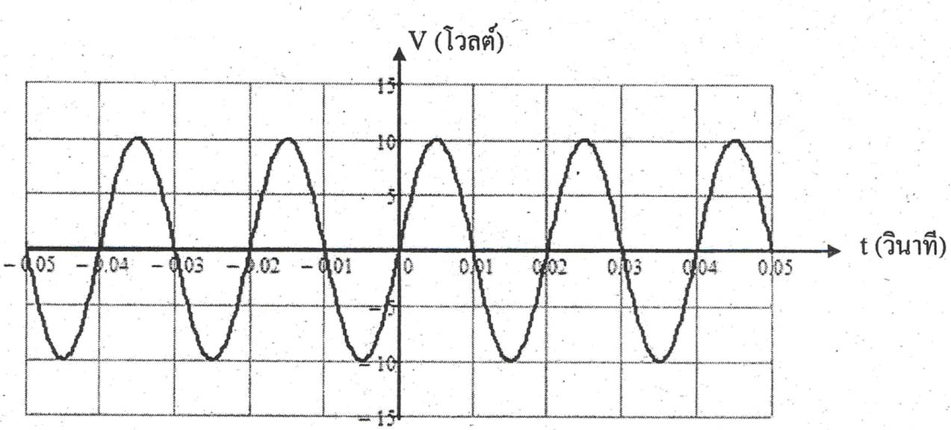
- ในภาพเป็นสัญญาณค่าความต่างศักย์กระแสสลับที่ขึ้นกับเวลา จงหาค่าความต่างศักย์รากกำลังสองเฉลี่ย () ของสัญญาณไฟฟ้านี้

- 7.1 โวลต์
- 10.0 โวลต์
- 14.1 โวลต์
(4) 20.0 โวลต์

